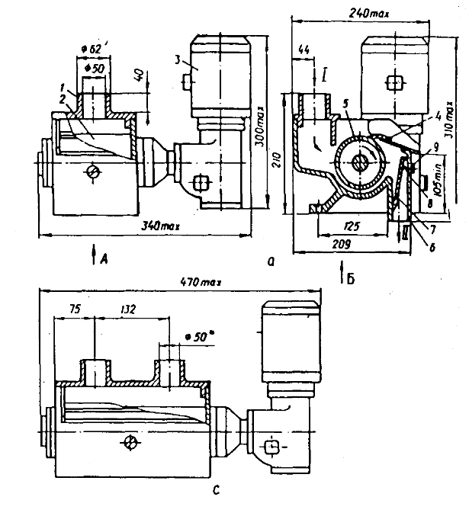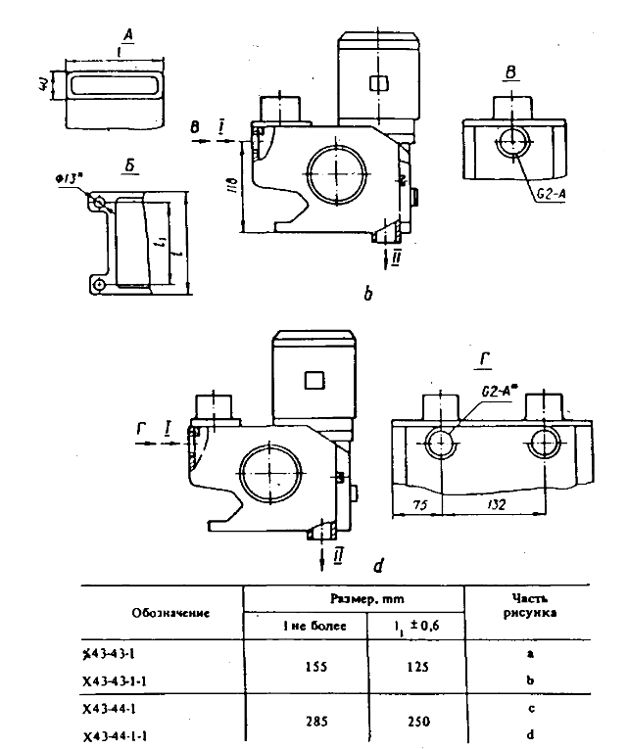
Габаритные размеры магнитного сепаратора типа Х43-4.. (с правым приводом) российского производства.
Примечания: 1) буквами a,b,c,d указаны варианты исполнения; 2) I-вход, II-выход, 3) *-2 отверстия; 4) сепаратор с левым исполнением привода имеет аналогичные размеры.
Масса сепараторов: Х43-43 =20 кг; Х43-44=25 кг; Х43-45=40 кг.

